KHOA KỸ THUẬT VÀ CÔNG NGHỆ

**BỘ MÔN CÔNG NGHỆ THÔNG TIN**



ĐỒ ÁN CHUYÊN NGÀNH

**HỌC KÌ 1, NĂM HỌC 2023-2024**

***Tên đề tài:* Phân loại ảnh dựa trên kỹ thuật học sâu**

*Giảng viên hướng dẫn: Sinh viên thực hiện:*

Họ và tên: Nguyễn Mộng Hiền Họ và tên:Võ Anh Duy

MSSV:110120167

Lớp: DA20TTA

KHOA KỸ THUẬT VÀ CÔNG NGHỆ

**BỘ MÔN CÔNG NGHỆ THÔNG TIN**



ĐỒ ÁN CHUYÊN NGÀNH

**HỌC KÌ 1, NĂM HỌC 2023-2024**

***Tên đề tài:* Phân loại ảnh dựa trên kỹ thuật học sâu**

*Giảng viên hướng dẫn: Sinh viên thực hiện:*

Họ và tên: Nguyễn Mộng Hiền Họ và tên:Võ Anh Duy

MSSV:110120167

Lớp: DA20TTA

**NHẬN XÉT CỦA GIÁO VIÊN HƯỚNG DẪN**

..............................................................................................................................

..............................................................................................................................

..............................................................................................................................

..............................................................................................................................

..............................................................................................................................

..............................................................................................................................

..............................................................................................................................

..............................................................................................................................

..............................................................................................................................

..............................................................................................................................

..............................................................................................................................

..............................................................................................................................

..............................................................................................................................

..............................................................................................................................

..............................................................................................................................

..............................................................................................................................

..............................................................................................................................

..............................................................................................................................

..............................................................................................................................

..............................................................................................................................

..............................................................................................................................

..............................................................................................................................

..............................................................................................................................

..............................................................................................................................

..............................................................................................................................

..............................................................................................................................

..............................................................................................................................

..............................................................................................................................

..............................................................................................................................

..............................................................................................................................

..............................................................................................................................

..............................................................................................................................

..............................................................................................................................

..............................................................................................................................

..............................................................................................................................

..............................................................................................................................

*Trà Vinh, ngày …… tháng …… năm ……*

**Giáo viên hướng dẫn**

*(Ký và ghi rõ họ tên)*

**NHẬN XÉT CỦA GIÁO VIÊN HƯỚNG DẪN**

..............................................................................................................................

..............................................................................................................................

..............................................................................................................................

..............................................................................................................................

..............................................................................................................................

..............................................................................................................................

..............................................................................................................................

..............................................................................................................................

..............................................................................................................................

..............................................................................................................................

..............................................................................................................................

..............................................................................................................................

..............................................................................................................................

..............................................................................................................................

..............................................................................................................................

..............................................................................................................................

..............................................................................................................................

..............................................................................................................................

..............................................................................................................................

..............................................................................................................................

..............................................................................................................................

..............................................................................................................................

..............................................................................................................................

..............................................................................................................................

..............................................................................................................................

..............................................................................................................................

..............................................................................................................................

..............................................................................................................................

..............................................................................................................................

..............................................................................................................................

..............................................................................................................................

..............................................................................................................................

..............................................................................................................................

..............................................................................................................................

..............................................................................................................................

..............................................................................................................................

*Trà Vinh, ngày …… tháng …… năm ……*

**Thành viên hội đồng**

*(Ký và ghi rõ họ tên)*

**LỜI CẢM ƠN**

Tôi xin được gửi đến quý thầy cô ở Khoa Kỹ thuật và Công nghệ vì những kiến thức đã được học tập từ quý thầy cô, cũng như các kiến thức trong quá trình tự tìm hiểu và đặc biệt với sự hướng dẫn nhiệt tình của thầy Nguyễn Mộng Hiền, tôi đã hoàn thành được đề tài “Phân loại ảnh dựa trên kỹ thuật học sâu”. Mong nhận được sự đóng góp ý kiến của quý thầy cô.

Tôi xin chân thành cảm ơn.

**TÓM TẮT ĐỒ ÁN CHUYÊN NGÀNH**

# **Vấn đề nghiên cứu:**

* Nghiên cứu về python và neural network.
* Chuẩn bị dữ liệu về hình ảnh cụ thể.
* Cài đặt các thư viện liên quan đến neural network để phân loại hình ảnh cụ thể.

# **Hướng tiếp cận:**

* Hiểu cách xây dựng mô hình phân loại ảnh dựa trên neural network.
* Xây dựng phần mềm phân loại ảnh.
* Cài đặt các thư viện cần thiết cho phân loại ảnh(python).

# **Cách giải quyết:**

* Nghiên cứu tài liệu về neural network và python.
* Nghiên cứu cách phân loại ảnh trong python dựa vào kỹ thuật học sâu.

# **Kết quả đạt được:**

Hoàn thành các nội dung về phân loại ảnh dựa vào kỹ thuật học sâu.

# **MỞ ĐẦU**

## **Lý do chọn đề tài:**

Ngày nay, do có nhiều loại ảnh cần được phân loại trên máy tính để nắm rõ chi tiết cũng như đặc điểm của một đối tượng cụ thể. Nên có rất nhiều nơi nghiên cứu về các thuật toán cũng như mô hình hoạt động của việc phân loại ảnh. Để có thể lọc ra ảnh của một đối tượng cụ thể trong hệ thống thì cần phải có một kỹ thuật phân loại ảnh cụ thể. Vì vậy, đó chính là lí do cần phải “Phân loại ảnh dựa trên kỹ thuật học sâu” nhằm phục vụ cho việc phân loại một đối tượng trong ảnh một cách nhanh chóng.

## **Mục đích nghiên cứu:**

- Nghiên cứu tài liệu về: Phân loại ảnh dựa trên kỹ thuật học sâu, công cụ thực hiện: Python.

- Thực nghiệm: cài đặt và kiểm thử dữ liệu.

## **Đối tượng:** Ảnh của một đối tượng cụ thể.

## **Phạm vi nghiên cứu:** Phân loại ảnh với tập dữ liệu thử nghiệm của một đối tượng dựa trên neural network

# **CHƯƠNG 1: TỔNG QUAN**

Ngày nay, công nghệ 4.0 đang phát triển mạnh mẽ nên nhiều nơi hầu hết đều phân loại ảnh trên máy tính bằng kỹ thuật học sâu. Việc phân loại ảnh dựa trên kỹ thuật học sâu có ưu và nhược điểm sau:

Ưu điểm:

- Giúp cho việc phân loại đối tượng trong ảnh trở nên nhanh chóng.

- Giúp tìm ra được độ tin cậy để quyết định chính xác của đối tượng trong ảnh

Nhược điểm: Do có nhiều loại ảnh của một đối tượng nên việc phân loại ảnh dựa trên kỹ thuật học sâu là một ưu điểm

Do hình thức phân loại bằng cách sử dụng kỹ thuật này, ở nhiều nơi đã trải qua nhiều năm cùng việc cải tiến chức năng của hệ thống cũng như kỹ thuật phân loại ảnh.

Để có thể phân loại ảnh một cách dễ dàng cần phải có một phần mềm cụ thể trên máy tính. Việc xây dựng hệ thống phân loại ảnh này sẽ giúp nhiều nơi cần sử dụng phân loại ảnh để phân biệt đối tượng dễ dàng hơn.

# **CHƯƠNG 2: NGHIÊN CỨU LÝ THUYẾT**

## **. Cơ sở lý thuyết:**

### **. Tổng quan về phân loại ảnh dựa trên kỹ thuật học sâu:**

Phân loại ảnh dựa trên kỹ thuật học sâu là một lĩnh vực nghiên cứu trong lĩnh vực thị giác máy tính, mà mục tiêu chính là sử dụng kỹ thuật học máy, đặc biệt là neural netwwork để tự động phân loại và nhận biết đối tượng đặc trưng trong hình ảnh.

Môi trường thực hiện phân loại ảnh phổ biến hiện nay: Jupyter Notebooks, Google Colab, Visual Studio Code,…

Google colab là dịch vụ Jupyter Notebooks miễn phí được cung cấp bởi google. Đây là môi trường cơ bản dùng để thực thi các câu lệnh trong python. GPU và TPU trong google colab cung cấp cho người dùng các khả năng:

**Tăng tốc huấn luyện mô hình**: xử lý đồng thời và tính toán số học lớn, giúp tăng tốc quá trình huấn luyện mô hình học sâu.

**Xử lý dữ liệu lớn**: giúp xử lý các tập dữ liệu có kích thước lớn, giảm thời gian và tài nguyên cần thiết cho việc đào tạo mô hình.

**Hỗ trợ nhanh chóng cho thử nghiệm mô hình**: cho phép người dùng thử nghiệm và điều chỉnh mô hình một cách nhanh chóng. Điều này làm tăng hiệu suất trong quá trình phát triển và tối ưu hóa mô hình.

Google colab sử dụng ngôn ngữ lập trình Python. Ngôn ngữ lập trình cho phép người dùng thực nghiệm tập dữ liệu, cập nhật và quản lý tài nguyên trên hệ thống. Tất cả các máy chủ đều có chung một GPU và TPU.

### **. Tổng quan về các loại môi trường dùng để phân loại ảnh trong python:**

#### **. Jupyter Notebook:**

Jupyter Notebook là một nền tảng tính toán khoa học mã nguồn mở, với khả năng nổi bật cho phép tương tác trực tiếp với từng dòng code (interactive), hỗ trợ **hơn 40 ngôn ngữ lập trình**, trong đó tập trung vào 3 ngôn ngữ là **Ju**lia, **Py**thon và **R, và nó cũng là một môi trường miễn phí cho các lập trình viên chuyên dùng deep learning để phân loại đối tượng trong ảnh.**

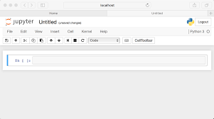

Hình 2.1. Giao diện Jupyter notebook

#### **. Google colab:**

- Google colab là một môi trường cho phép thực thi lệnh python trên nền tảng đám mây mà không cần cài đặt về máy, mọi câu lệnh có thể chạy thông qua trình duyệt, cung cấp tài nguyên CPU tốc độ cao cho đến GPUs và TPUs đều có thể thực hiện chạy chương trình.

- Lí do nên sử dụng google colab:

+ Các thư viện được cài đặt sẵn;

+ Được lưu trên đám mây;

+ Sử dụng GPU và TPU miễn phí.

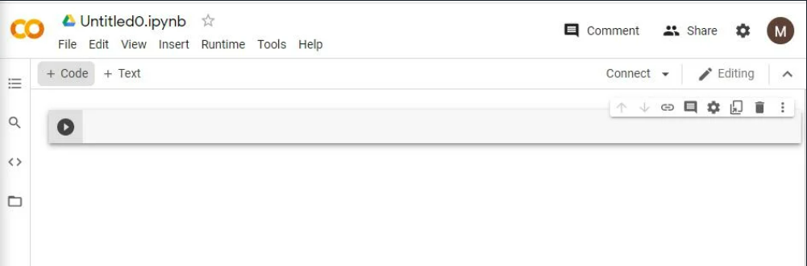

Hình 2.2: Giao diện google colab

#### **. Visual Studio Code(VS Code):**

- VS Code là một trình soạn thảo mã nguồn mở miễn phí. Đây là một môi trường phát triển tích hợp(IDE) mạnh mẽ với nhiều tính năng và tiện ích hỗ trợ cho các nhà phát triển phần mềm.

- Ưu điểm:

+ Đa dạng ngôn ngữ lập trình;

+ Các tiện ích mở rộng rất đa dạng và phong phú;

+ Tích hợp các tính năng quan trọng như bảo mật(Git), khả năng tăng tốc xử lý vòng lặp(Debug)…

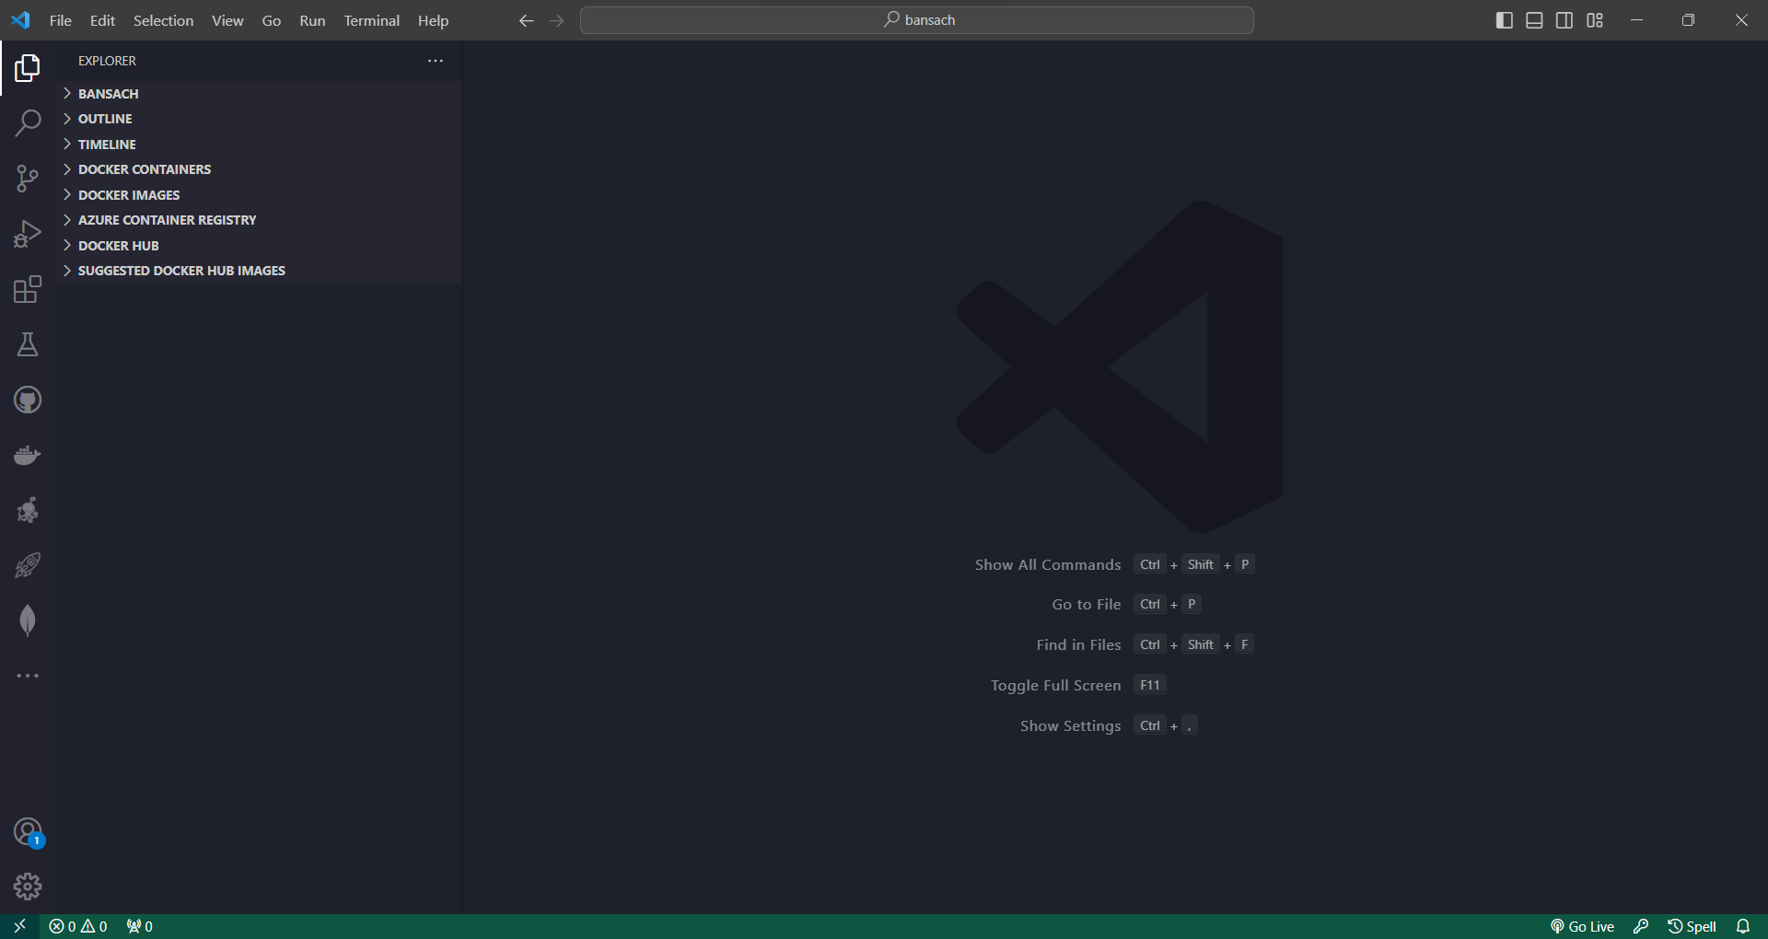

Hình 2.3: Giao diện vscode

### **. Tổng quan về neural network và mô hình hoạt động:**

#### **. Tổng quan neural network:**

Neural network(Mạng nơ-ron) là một phương thức trong lĩnh vực trí tuệ nhân tạo, được sử dụng để dạy máy tính xử lý dữ liệu theo cách được lấy cảm hứng từ bộ não con người. Đây là một loại quy trình máy học, được gọi là deep learning, sử dụng các nút hoặc nơ-ron liên kết với nhau trong một cấu trúc phân lớp tương tự như bộ não con người. Vì vậy, mạng nơ-ron nhân tạo nhắm tới giải quyết các vấn đề phức tạp, chẳng hạn như tóm tắt tài liệu hoặc nhận diện khuôn mặt, với độ chính xác cao hơn.

#### **. Kiến trúc:**

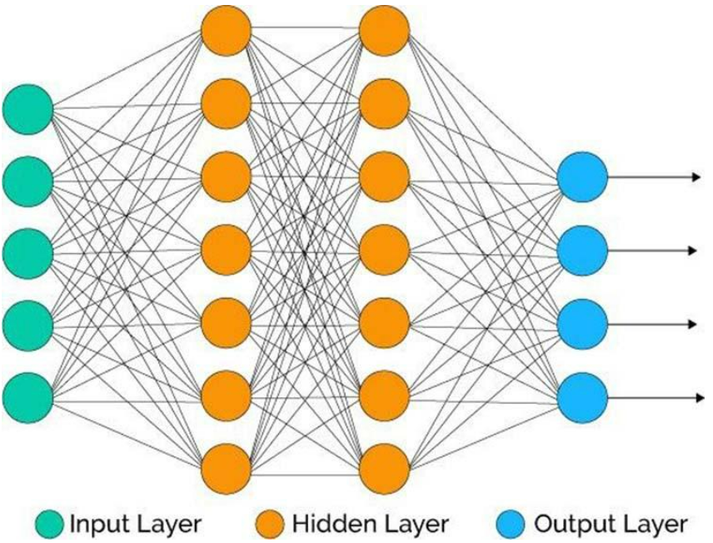

Hình 2.4: Kiến trúc mạng nơ-ron

- Tầng input layer (tầng vào): Tầng này nằm bên trái cùng của mạng, thể hiện cho các đầu vào của mạng.

- Tầng hidden layer (tầng ẩn): Tầng này nằm giữa tầng vào và tầng ra nó thể hiện cho quá trình suy luận logic của mạng.

- Tầng output layer (tầng ra): Là tầng bên phải cùng và nó thể hiện cho những đầu ra của mạng.

#### **. Cách thức hoạt động của mô hình:**

Đầu tiên, mô hình sẽ xác định ảnh của một đối tượng ở input layer, tiếp theo thì mô hình sẽ phân tích đặc điểm của đối tượng bằng thuật toán ở hidden layer, sau khi đã phân tích xong thì mô hình sẽ kết luận đối tượng đặc trưng của ảnh trong ảnh.

### **. Tổng quan về python và các công cụ(thư viện) phân loại ảnh:**

#### **. Python:**

- Python là một ngôn ngữ lập trình thông dịch và bậc cao do Guido van Rossum phát triển vào năm 1980.

- Ưu và nhược điểm của python:

+ Ưu điểm:

+ Dễ học và dễ đọc;

+ Tránh tác hại từ lõi phần mềm;

+ Khả năng ứng dụng rộng rãi.

+ Nhược điểm:

+ Tiêu thụ bộ nhớ lớn;

+ Không thích hợp cho phát triển trò chơi và thiết bị di động;

+ Khó kiểm tra.

#### **. Công cụ(thư viện) phân loại ảnh:**

- Tensorflow: là thư viện mã nguồn mở cho machine learning nổi tiếng nhất thế giới, được phát triển bởi các nhà nghiên cứu từ Google. Việc hỗ trợ mạnh mẽ các phép toán học để tính toán trong deep learning đã giúp việc tiếp cận các bài toán trở nên đơn giản, nhanh chóng và tiện lợi hơn nhiều.

- Pillow là một fork từ thư viện PIL của Python được sử dụng để xử lý hình ảnh. So với PIL thì Pillow được cập nhật thường xuyên và đánh giá cao hơn. (PIL đã không được cập nhật từ năm 2009).

**-** Numpy **là một thư viện toán học phổ biến và mạnh mẽ của Python. Cho phép làm việc hiệu quả với ma trận và mảng, đặc biệt là dữ liệu ma trận và mảng lớn với tốc độ xử lý nhanh hơn nhiều lần khi chỉ sử dụng “core Python” đơn thuần.**

**- Mathplotlib là một thư viện dùng để trực quan hóa biểu đồ trong python và** Nó có thể mang đến những công cụ phục vụ việc vẽ những biểu đồ điểm, đường, cột, hay biểu đổ tròn…

- **Module os trong Python** cung cấp các chức năng được sử dụng để tương tác với hệ điều hành và cũng có được thông tin liên quan về nó.

# **CHƯƠNG 3: HIỆN THỰC HÓA NGHIÊN CỨU**

## **. Cách cài đặt python:**

- Cách cài đặt:

+ Bước 1: vào trang web <https://www.python.org>, sau đó tiến hành chọn phiên bản muốn cài đặt.

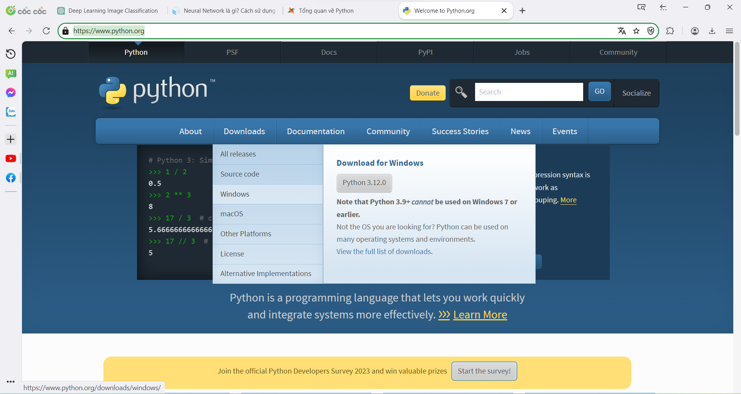

Hình 3.1: Trang web cài đặt python

+ Bước 2: Sau download hoàn tất. Chúng ta nhấn chọn chạy file **python-3.11.6.exe** để bắt đầu tiến trình cài đặt.

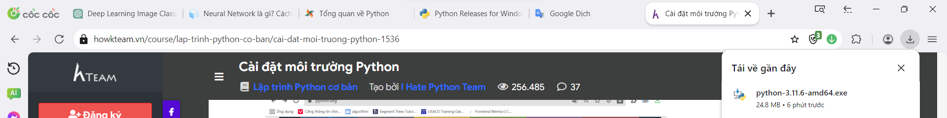

Hình 3.2: chạy file **python-3.11.6.exe**

+ Bước 3: Tick vào ô **Add Python 3.11.6 to PATH** và chọn **Install Now**

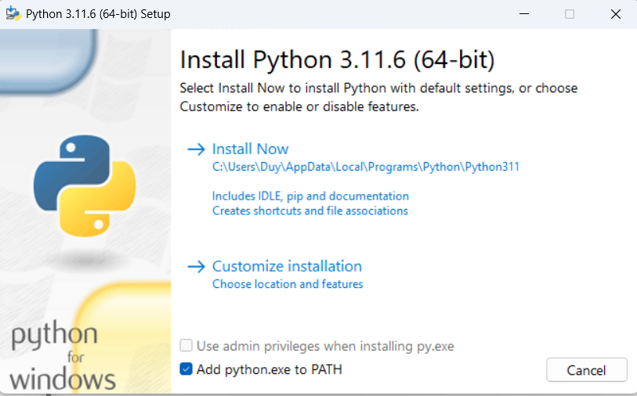

Hình 3.3: Cài đặt python

+ Bước 4: Khi cửa sổ hiển thị **Setup was successful** là ta đã cài đặt thành công môi trường Python > **Close**

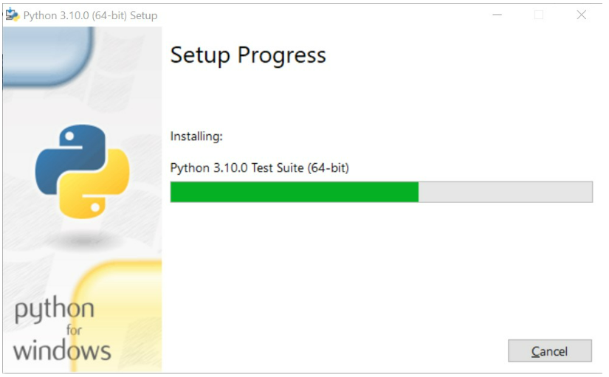

Hình 3.4: Tiến trình cài đặt

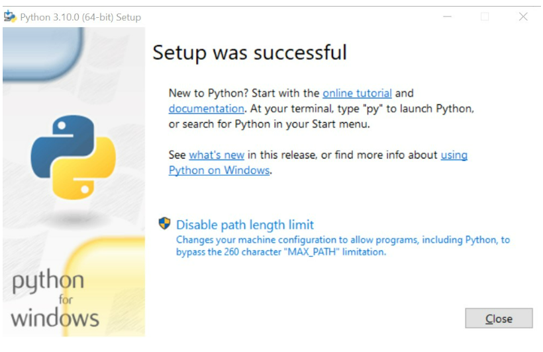

Hình 3.5: Giao diện sau khi cài đặt thành công

## **. Cài đặt chương trình:**

### **. Cài đặt các thư viện:**

import matplotlib.pyplot as plt

import numpy as np

import os

import PIL

import tensorflow as tf

from tensorflow import keras

from tensorflow.keras import layers

from tensorflow.keras.models import Sequential

### **. Tải dữ liệu:**

import pathlib

dataset_url="https://storage.googleapis.com/download.tensorflow.org/example_images/flower_photos.tgz"

data_dir=tf.keras.utils.get_file('flower_photos',origin=dataset_url, untar=True)

data_dir = pathlib.Path(data_dir)



Hình 3.6: Tải thành công bộ dữ liệu

### **. Đếm số lượng bộ dữ liệu:**

image_count = len(list(data_dir.glob('*/*.jpg')))

print(image_count)

### **. Hiển thị hình ảnh đối tượng:**

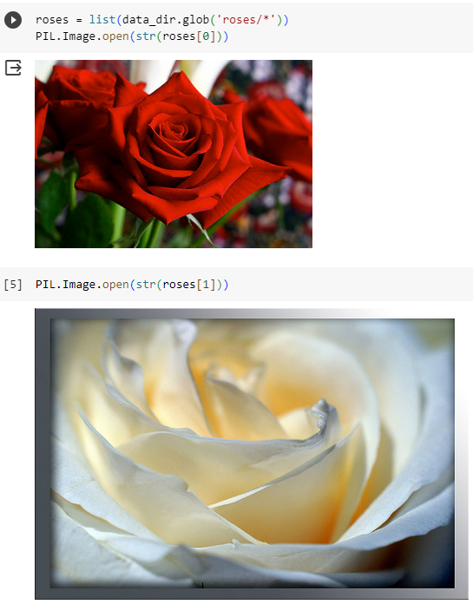

Hình 3.7: Ảnh của loài hoa trong lớp rose

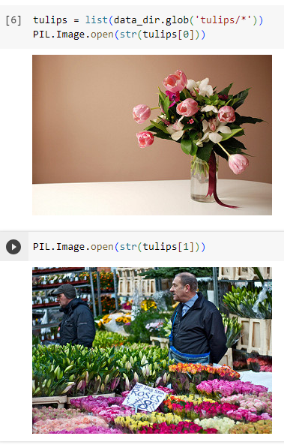

Hình 3.8: Ảnh của loài hoa trong lớp tulips

### **. Tạo tập dữ liệu cho việc đào tạo(training) và xác thực(validation):**

Bước 1: thiết lập số lượng ảnh cần huấn luyện, chiều dài và chiều rộng của ảnh:

batch_size = 32

img_height = 180

img_width = 180

Bước 2: Tiến hành huấn luyện và xác thực:

train_ds = tf.keras.utils.image_dataset_from_directory(

  data_dir,

  validation_split=0.2,

  subset="training",

  seed=123,

  image_size=(img_height, img_width),

  batch_size=batch_size)

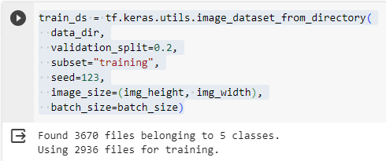

Hình 3.9: Kết quả sau khi huấn luyện

val_ds = tf.keras.utils.image_dataset_from_directory(

  data_dir,

  validation_split=0.2,

  subset="validation",

  seed=123,

  image_size=(img_height, img_width),

  batch_size=batch_size)

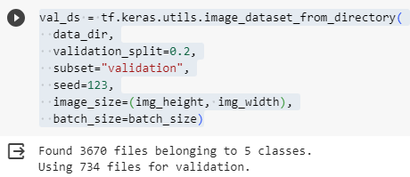

Hình 3.10: Kết quả sau khi xác thực

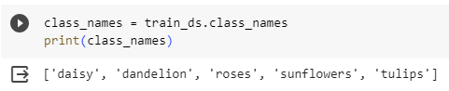

Hình 3.11: Các lớp của loài hoa